Д О К Л А Д
Общественной палаты города Переславля-Залесского
«О состоянии гражданского общества в городском округе
город Переславль-Залесский за 2023 год»

Гражданское общество – это совокупность самостоятельных, независимых от государства институтов и отношений, основанных на демократическом правопорядке. Оно является своеобразной промежуточной структурой между личностью и государством, выразителем общественного мнения. В гражданском обществе главным действующим лицом, субъектом развития выступает человек с его системой интересов и потребностей.
В состав гражданского общества входят: некоммерческие организации, общественные организации, добровольные объединения граждан, профессиональные союзы, политические партии, территориальные органы самоуправления, религиозные объединения и другие самодеятельные организации, независимые от государства.
Основные из некоммерческих организаций и общественных объединений, представленных в городском округе город Переславль-Залесский:
- Союз «Территориальное объединение работодателей городского округа
г. Переславль-Залесский Ярославской области – совет директоров», объединяющий руководителей всех основных промышленных предприятий города;
- Координационный Совет профсоюзов;
- Координационный совет по малому и среднему предпринимательству города Переславля-Залесского;
- переславское отделение Ярославского регионального отделения Всероссийского общества инвалидов;
- Переславская местная организация Ярославской областной организации Всероссийского общества глухих;
- Переславская местная организация Ярославской областной организации Общероссийской общественной организации инвалидов «Всероссийское Ордена Трудового Красного Знамени общество слепых»;
- Отделение Ярославской областной общественной организации ветеранов (пенсионеров) войны, туда, Вооруженных сил и правоохранительных органов г. Переславля-Залесского;
- Ярославское региональное отделение Всероссийской общественной организации «Всероссийское общество охраны памятников истории и культуры»;
- казачьи общества;
- Переславль-Залесское объединенное отделение Всероссийской общественной организации ветеранов «Боевое братство».
Следует отметить, что на территории городского округа также осуществляют свою деятельность:
- Общероссийское общественно-государственное движение детей и молодежи «Движение первых»;
- Добровольное российское детско-юношеское движение «ЮНАРМИЯ».
В городе Переславле-Залесском представлены местные отделения Всероссийских политических партий: «Единая Россия», «Справедливая Россия»; КПРФ; ЛДПР; «Патриоты России».
С 2015 года образована Переславская Епархия.
В городском округе представлены различные волонтерские движения.
Следует отметить, что в течение 2022-2023 гг. многие жители и организации проявили гражданскую активность:
- в оказании помощи жителям городского округа - участникам СВО (в том числе - отправка гуманитарных грузов, лекарственных средств),
- в проведении мероприятий по благоустройству территории городского округа, участие в субботниках.
Уже не первый год в Переславле проводится фестиваль восстановления исторической среды «Том Сойер Фест» - силами волонтеров приводятся в порядок деревянные дома.
В городском округе представлены национальные диаспоры: Азербайджанская национально-культурная организация; Таджикский национально-культурный центр «Саманиды»; Ярославская областная общественная организация «Армянское общество «Наири», Местная общественная организация поддержки и развития социально-культурных инициатив «Армянское общество «Урарту».
Также на территории городского округа зарегистрированы садовые и дачные некоммерческие товарищества, гаражные кооперативы; саморегулируемые организации, объединившие проектные и строительные предприятия городского округа.
Одной из форм гражданского общества является Общественная палата города Переславля-Залесского (далее – Общественная палата), главной целью работы которой является привлечение жителей городского округа к реализации мероприятий по повышению качества жизни, мотивация граждан к участию в решении вопросов местного значения.

Основы деятельности, состав и структура Общественной палаты

Общественная палата является постоянно действующим консультативным совещательным органом.
Общественная палата –коллективный орган, осуществляющий взаимодействие с органами государственной власти, органами местного самоуправления.
Общественная палата в своей работе руководствуется действующим федеральным законодательством, Положением об Общественной палате города Переславля-Залесского (утвержденным решением Переславль-Залесской городской Думы от 18.12.2008 № 153), Регламентом Общественной палаты города Переславля-Залесского (решением Общественной палаты города Переславля-Залесского от 10.04.2009 № 6).
Общественная палата состоит из 15 человек:
- пять членов Общественной палаты назначаются Главой города Переславля-Залесского;
- пять членов Общественной палаты назначаются Переславль-Залесской городской Думой;
- пять членов Общественной палаты формируются составом Общественной палаты, назначенным Переславль-Залесской городской Думой и Главой города Переславля-Залесского путем приема в члены Общественной палаты представителей некоммерческих организаций.
Срок полномочий Общественной палаты составляет три года.

Состав Общественной палаты города Переславля-Залесского (2021-2024 гг.):

Фамилия, имя, отчество члена Общественной палаты | Кто выдвинул в состав Общественной палаты
Баталов Алексей Аркадьевич | Союз «Совет директоров – объединение работодателей»
Белова Елена Викторовна | Ярославская областная организация Росхимпрофсоюза
Васильева Ксения Николаевна | Переславль-Залесская городская Дума
Ефимова Вера Евгеньевна | Глава города Переславля-Залесского
Зарайская Галина Александровна | Переславль-Залесская городская Дума
Киракосян Баграт Варданович | Глава города Переславля-Залесского
Куликова Ольга Николаевна | Глава города Переславля-Залесского
Кучменко Александр Николаевич | Глава города Переславля-Залесского
Талыбов Рашид Аждарович | Переславль-Залесская городская Дума
Трухачев Дмитрий Вячеславович | Глава города Переславля-Залесского
Цветкова Наталья Валентиновна | Переславль-Залесская городская Дума
Шабанов Валентин Александрович | Отделение Ярославской областной общественной организации ветеранов (пенсионеров) войны, труда, Вооруженных сил и правоохранительных органов г. Переславля-Залесского
Шабарьков Сергей Геннадьевич | Переславль-Залесская городская Дума
Шадунц Елена Константиновна | Ярославское областное отделение Всероссийской общественной организации «Всероссийское общество охраны памятников истории и культуры»
Шарикова Татьяна Карповна | Отделение Ярославской областной организации общероссийской общественной организации «Всероссийское общество инвалидов»  г. Переславль-Залесский и Переславского муниципального округа Ярославской области»
С 21.09.2023 в связи с избранием депутатами Переславль-Залесской городской Думы были досрочно прекращены полномочия двух членов Общественной палаты Беловой Е.В. и Шабарькова С.Г. В соответствии с пунктом 10.2 Положения об Общественной палате дополнительный набор в состав Общественной палаты не проводился.
Председателем Общественной палаты города Переславля-Залесского (2021-2024 гг.) избран Кучменко Александр Николаевич.
Заместителями председателя Общественной палаты в 2023 году являлись Шабарьков Сергей Геннадьевич (до 21.09.2023), Трухачев Дмитрий Вячеславович (с 13.10.2023).
В составе Общественной палаты образованы комиссии:
- комиссия по социальной политике (председатель Зарайская Галина Александровна);
- комиссия по экономическому развитию и ЖКХ (председатель Баталов Алексей Аркадьевич);
- комиссия по вопросам историко-культурного и природного наследия (председатель Шадунц Елена Константиновна);
В состав Совета Общественной палаты входят председатель, заместитель председателя Общественной палаты и председатели комиссий Общественной палаты.
Организационно-техническое обеспечение деятельности Общественной палаты осуществляет отдел по работе с Думой и Общественной палатой управления делами, по работе с Думой и Общественной палатой Администрации города Переславля-Залесского.

Деятельность Общественной палаты в отчетном периоде

В 2023 году Общественная палата осуществляла свою деятельность в соответствии с годовым планом работы.
Основными формами деятельности Общественной палаты являются заседания Общественной палаты, заседания совета Общественной палаты, заседания комиссий и рабочих групп Общественной палаты, слушания, «круглые столы».
В 2023 году Общественной палатой были проведены следующие мероприятия:
6 заседаний Общественной палаты, в том числе 3 заседания в формате «круглого стола».
Информация о деятельности Общественной палаты размещалась на сайте органов местного самоуправления города Переславля-Залесского https://admpereslavl.ru (раздел «Социальная сфера – Общественная палата»), публиковалась в газете «Переславская неделя».
В отчетном периоде члены Общественной палаты работали в составе консультативных органов, формируемых Администрацией города Переславля-Залесского:
- Комиссия по обеспечению безопасности дорожного движения в городском округе город Переславль-Залесский (Шабарьков С.Г.),
- Координационный совет стратегического планирования городского округа город Переславль-Залесский (Кучменко А.Н., Васильева К.Н.),
- Координационной совет по малому и среднему предпринимательству городского округа города Переславля-Залесского (Киракосян Б.В.),
- Комиссия для предварительного рассмотрения вопросов, связанных с увековечением памяти о выдающихся событиях и личностях (Трухачев Д.В.),
- Комиссия по присвоению, изменению и аннулированию наименований элементам улично-дорожной сети, элементам планировочной структуры в границах городского округа город Переславль-Залесский (Трухачев Д.В.),
- Градостроительный Совет городского округа город Переславль-Залесский (Шадунц Е.К.),
- Комиссия по подготовке проекта Правил землепользования и застройки городского округа город Переславль-Залесский (Шадунц Е.К.).
Члены Общественной палаты в 2023 году принимали участие в мероприятиях, проводимых Администрацией города Переславля-Залесского (публичные слушания и другие), в заседаниях Переславль-Залесской городской Думы. В 2023 году осуществлялось взаимодействие с Общественной палатой Ярославской области.

Заседания Общественной палаты, «круглые столы»

Продуктивная работа Общественной палаты была бы невозможной без конструктивного диалога с органами местного самоуправления городского округа город Переславль-Залесский. В мероприятиях Общественной палаты принимали участие: депутаты Переславль-Залесской городской Думы, ответственные должностные лица Администрации горда Переславля-Залесского, руководители муниципальных учреждений и предприятий. На заседаниях в отчетном периоде обсуждались вопросы, имеющие большое значение для жителей городского округа. По наиболее значимым вопросам были выработаны рекомендации Общественной палаты с целью дальнейшего принятия практических решений.
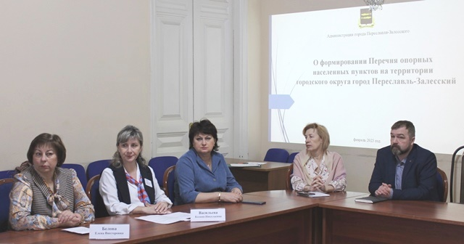
10 февраля 2023 года на заседании Общественной палаты была рассмотрена информация Администрации города Переславля-Залесского о формировании Перечня опорных населенных пунктов на территории городского округа город Переславль-Залесский.
Члены Общественной палаты согласовали перечень опорных населенных пунктов городского округа город Переславль-Залесский и рекомендовали их к включению в перечень опорных населенных пунктов Ярославской области. Кроме представленных населенных пунктов члены Общественной палаты рекомендовали Администрации города Переславля-Залесского рассмотреть вопрос о возможности отнесения в перспективе следующих населенных пунктов в перечень опорных населенных пунктов для их дальнейшего развития: п. Рязанцево, п. Ивановское, с. Новое.
Также были внесены изменения в состав комиссий и Совета Общественной палаты.

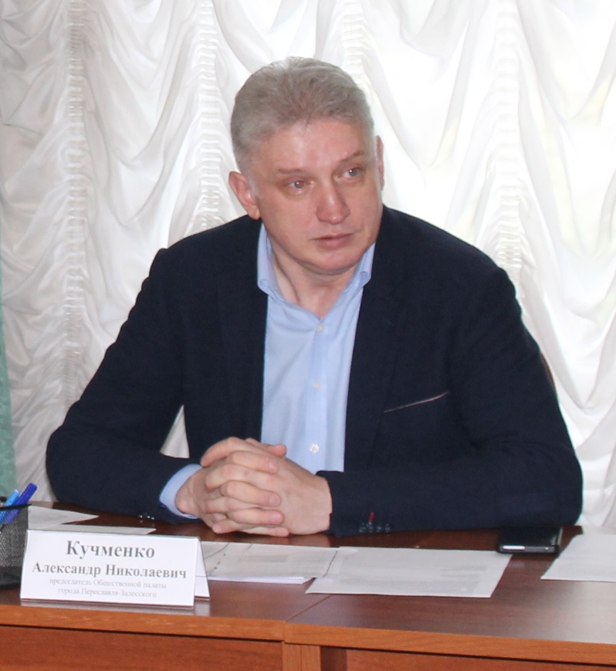
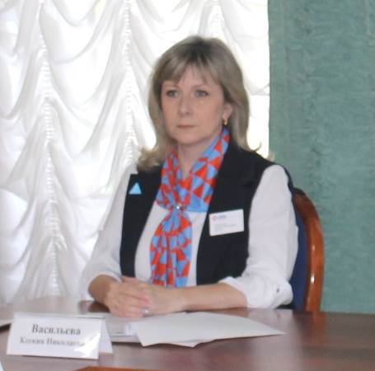
28 апреля 2023 года на заседании Общественной палаты был утвержден ежегодный доклад Общественной палаты города Переславля-Залесского о состоянии гражданского общества в городском округе город Переславль-Залесский за 2022 год.

Также были рассмотрены вопросы:
- информация начальника Переславль-Залесского отделения ГКУ ЦЗН ЯО Васильева К.Н. и представителей Администрации города Переславля- Залесского «О ситуации на рынке труда городского округа город Переславль-Залесский», в том числе:
- о планах Администрации города Переславля-Залесского по созданию новых рабочих мест в городском округе;
- об организации временного трудоустройства несовершеннолетних граждан.
2) информация Администрации города Переславля-Залесского «Об организации летнего отдыха детей и подростков».

29 мая 2023 года состоялось заседание Общественной палаты города в формате «круглого стола», на котором были рассмотрены вопросы:
1. О работе городского общественного транспорта на территории городского округа город Переславль-Залесский и о перспективах развития новых маршрутов и увеличения количества автобусов.

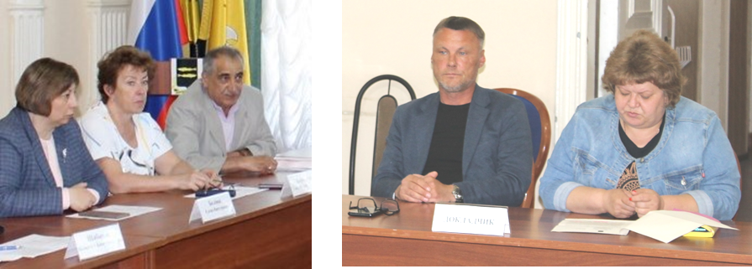

В целях организации безопасного дорожного движения и для удобства жителей городского округа рекомендовать исполняющему обязанности Главы города Переславля-Залесского Зяблицкому Д.Н. рассмотреть вопросы:
1. Об изменении автобусного маршрута № 119 «Переславль-Коровино» следующим образом:
«ул. Менделеева (остановка «Звездный») – ул. 50 лет Комсомола (остановка) - ул. Кооперативная (остановка ЗАГС) – ул. Строителей (2 остановки «Славянский базар», Школа № 4) – ул. Октябрьская (остановка) – ул. Свободы (остановка «Горгаз») – далее по маршруту без изменений.
Обратный маршрут: «Коровино – Болшево - Коротково – ул. Свободы (остановка «Горгаз») – ул. Кооперативная («ЗОМЗ») – ул. Октябрьская – ул. Строителей (2 остановки «Утиный пруды», «Славянский базар») – ул. Кооперативная (остановка ЗАГС) - ул. 50 лет Комсомола (остановка) – ул. Менделеева (остановка «Звездный»).
2. Об изменении автобусного маршрута № 118 «Переславль-Красная деревня - Кладбище» следующим образом:
«ул. Свободы – ул. Магистральная – Медсанчасть – ул. Строителей – ул. Кооперативная – ул. 50 лет Комсомола – ул. Менделеева – с. Никитская слобода – Кладбище – д. Красная деревня».
Обратный маршрут в той же последовательности.
3. Об изменении автобусного маршрута № 4:
3.1 обустроить остановку на территории возле магазина «Магнит» (ул. Менделеева);
3.2 продлить маршрут № 4 до Никольского монастыря.
4. Об изменении автобусного маршрута № 10:
4.1 для удобства жителей и в целях безопасности пассажиров и учащихся школы № 9 продлить автобусный маршрут № 10 до ул. Вокзальная с обустройством автобусных остановок:
- ул. Пушкина (около дома № 17);
- ул. Вокзальная.
4.2 обустроить остановочный комплекс в районе пересечения ул. Кузнецова с Новомирским пер.
5. Об обустройстве кругового движения на пересечении улицы Урицкого с улицами Менделеева и Маяковского. Установка светофорных объектов нежелательна, так как это усложнит дорожное движение.
6. Об установлении сроков контрактов на осуществление перевозок пассажиров городским общественным транспортом более года.

Также на заседании Общественной палаты была рассмотрена информация «О планах по благоустройству территории городского округа город Переславль-Залесский», в том числе:
- озеленение территории;
- об участии городского округа в федеральных и областных программах, проектах по благоустройству общественных территорий городского округа;
- о состоянии кладбищ в городском округе.
Члены Общественной палаты отметили:
- необходимость организации своевременного вывоза мусора с территории муниципальных кладбищ;
- осуществление контроля за сносом зеленых насаждений и компенсирующих посадок растений.

31 июля 2023 года состоялся «круглый стол» Общественной палаты по вопросу «О развитии сельского хозяйства в городском округе город Переславль-Залесский. Проблемы, перспективы».
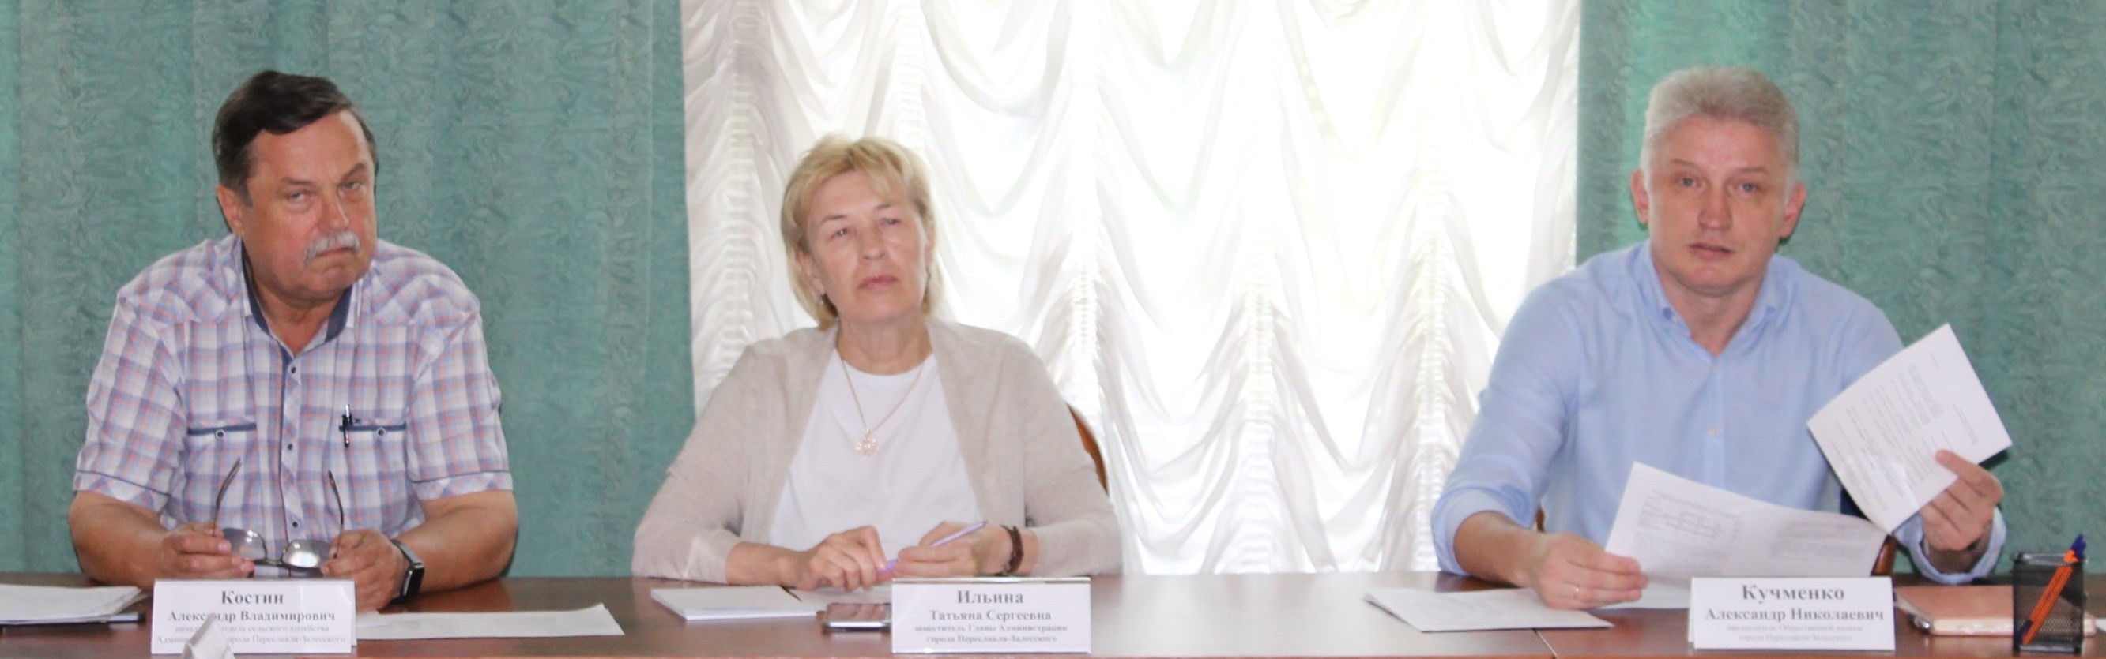

Участники «круглого стола» отметили:
- для развития сельского хозяйства городского округа, вовлечения в оборот неиспользуемых земель необходимо привлечение инвестиций, как на муниципальные земли, так и на земли, находящиеся в частной собственности, высокая рыночная стоимость которых, сдерживает потенциальных инвесторов;
- недостаток финансовых ресурсов на обновление машинотракторного парка; строительство, реконструкцию и капитальный ремонт животноводческих помещений;
- нехватка кадров как специалистов, так и кадров рабочих профессий, отсутствие жилья для их привлечения.

28 августа 2023 года состоялся «круглый стол» Общественной палаты на тему: «О сложившейся ситуации по работе с твердыми коммунальными отходами в городском округе город Переславль-Залесский».
Члены Общественной палаты обратили внимание не следующие проблемы:
- необходимость организации своевременной уборки мусора после субботников, на содержание и уборку парковых территорий, уборку мусора с контейнерных площадок, в том числе крупногабаритного мусора;
- усиление контроля за ликвидацией несанкционированных свалок и принятие мер ответственности к лицам, виновным в их создании;
- решение вопросов с организацией станции перегрузки отходов, а также сортировки и переработки коммунальных отходов.

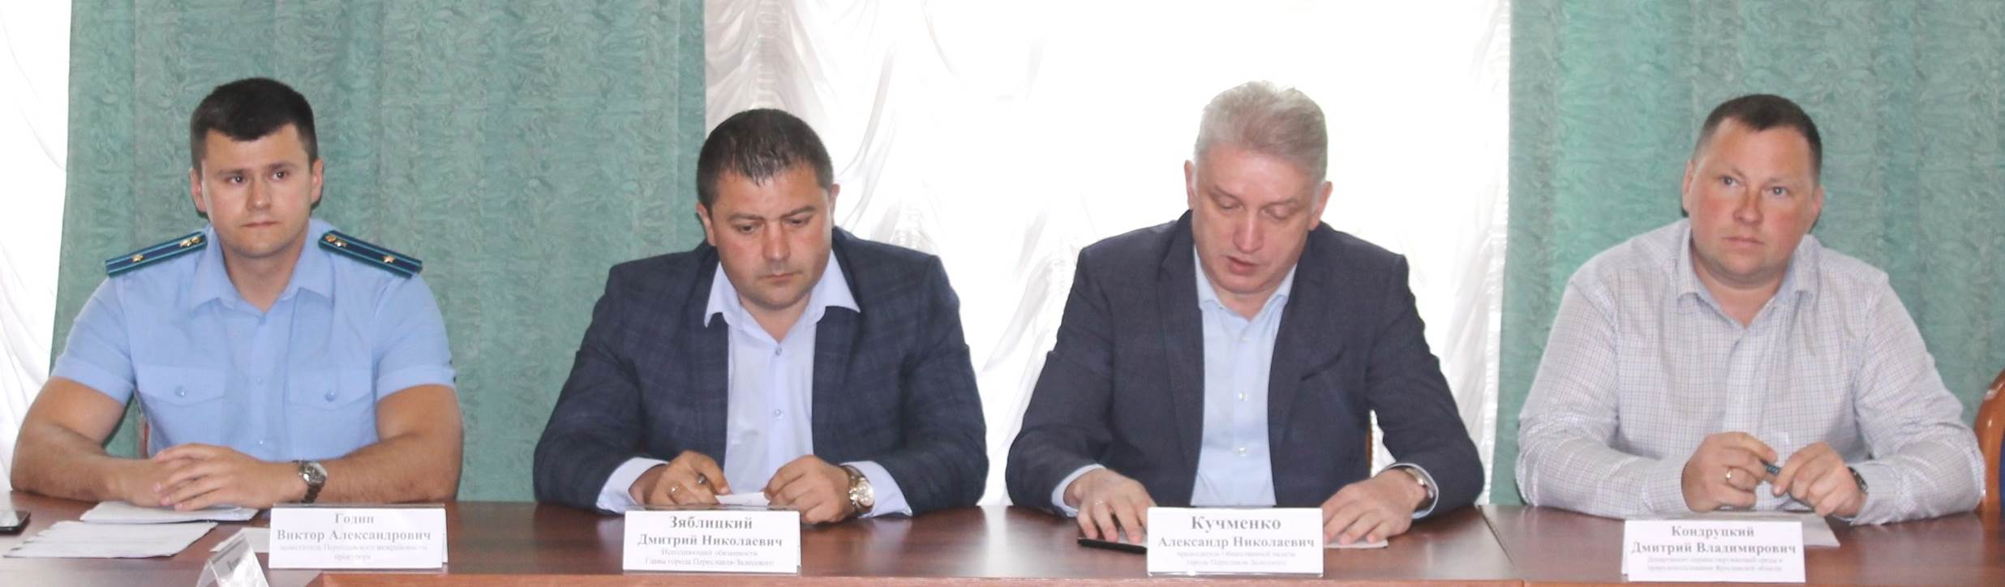

Вопросы по организации работы с твердыми коммунальными отходами в городском округе оставлены на контроле Общественной палаты.

13 октября 2023 года состоялось заседание Общественной палаты, на котором были досрочно прекращены полномочия членов Общественной палаты Беловой Е.В. и Шабарькова С.Г. в связи с избранием депутатами Переславль-Залесской городской Думы, также были внесены соответствующие изменения в составы совета и комиссий Общественной палаты.

Деятельность комиссий и Совета Общественной палаты

На заседаниях Совета Общественной палаты был утвержден план работы на 2023 год.
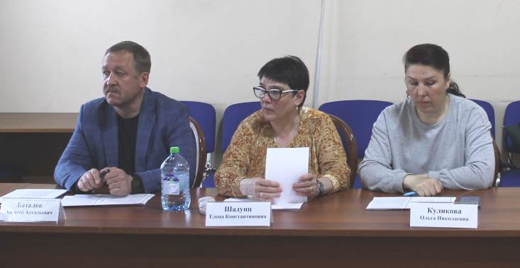

17 ноября 2023 года состоялось заседание комиссии по социальной политике, где были рассмотрены вопросы:
- О реализации персонифицированной модели дополнительного образования детей в городском округе город Переславль-Залесский:
- динамика охвата за время реализации, в том числе по учреждениям, реализующие ПФДО;
- доля программ по различным направлениям; востребованность; новые программы;
- изменения с 1 сентября 2023 года;
- работа с родителями по разъяснению применения сертификатов, проблемы, пути решения.
- О состоянии и перспективах развития физкультуры и спорта в городском округе город Переславль–Залесский:
- реализуемые программы, в том числе в рамках дополнительного образования, для различных групп населения;
- о группах здоровья для людей старшего возраста;
- о перспективах развития различных видов спорта;
- о состоянии материально-технической базы физкультуры и спорта;
- работа по решению вопросов об устройстве освещения лыжни в м. Касарка, строительства лыжной базы, обустройство гребной базы на реке Трубеж, капитального ремонта стадиона Центральный и т.д.

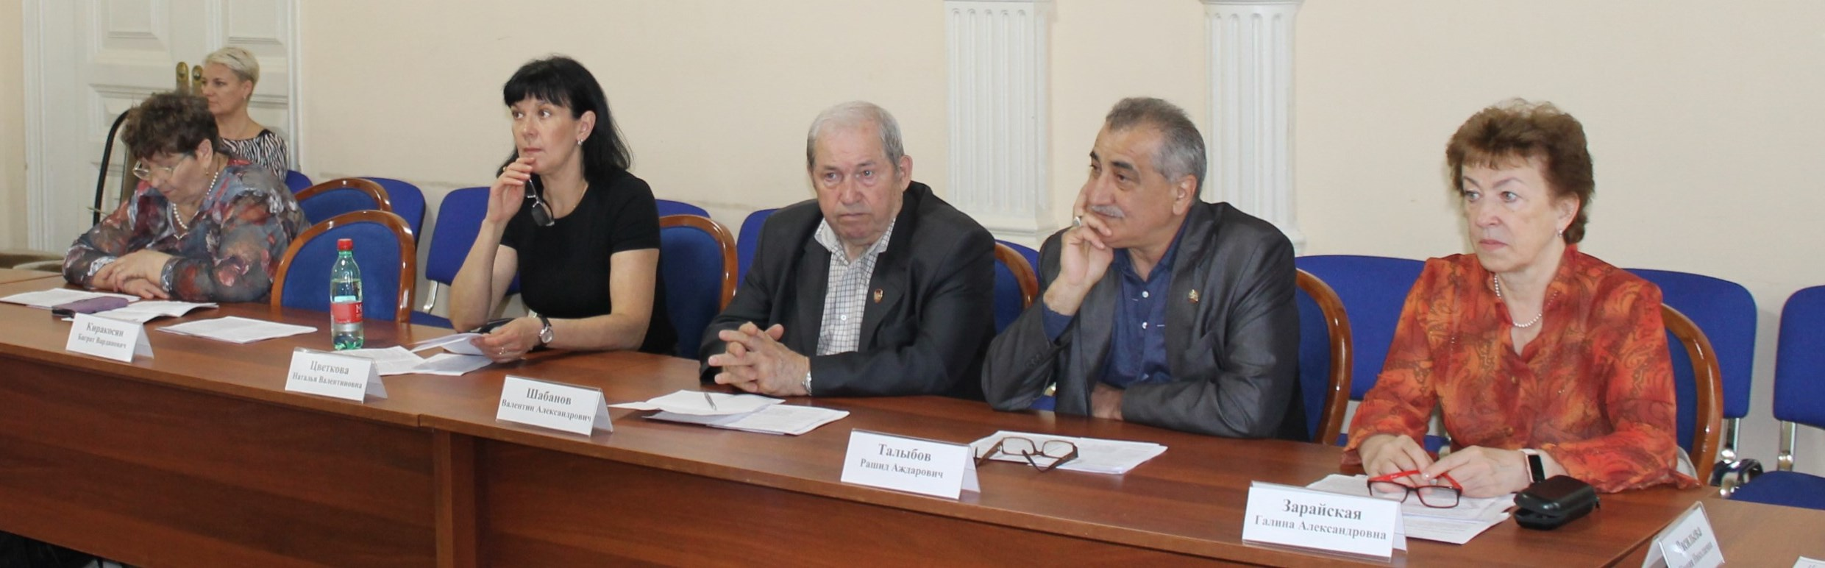

Члены комиссии отметили необходимость реконструкции стадиона ДЮСШ, а также предложили рассмотреть возможность поощрения учащихся спортивных школ за достижения в виде льготного посещения бассейна.

Заключение

В 2024 году формируется новый состав Общественной палаты, для которой по-прежнему приоритетной должна остаться задача – стать центром мониторинга общественных проблем, содействовать повышению активности жителей городского округа в обсуждении социально значимых вопросов, организовать эффективное взаимодействие с некоммерческими организациями для консолидации городского сообщества при решении задач, обозначенных в стратегии развития городского округа.
Важнейшим направлением в развитии гражданского общества в городском округе является вовлечение общественности в реализацию мероприятий по формированию современной комфортной среды для проживания, особое внимание уделить развитию сельских территорий.
Для реализации данной задачи остаются актуальными вопросы:
- развития социальной сферы в части здравоохранения, образования;
- территориальное развитие с учетом природоохранного законодательства;
- благоустройство и озеленение территории городского округа;
- экология, организация деятельности по обращению с коммунальными отходами на территории городского округа;
- работа общественного транспорта;
- сохранение исторического и культурного наследия городского округа;
- поддержка социально ориентированных некоммерческих организаций;
- развитие общественного контроля.
Опираясь на некоммерческие организации, Общественная палата должна активно содействовать решению этих задач.

